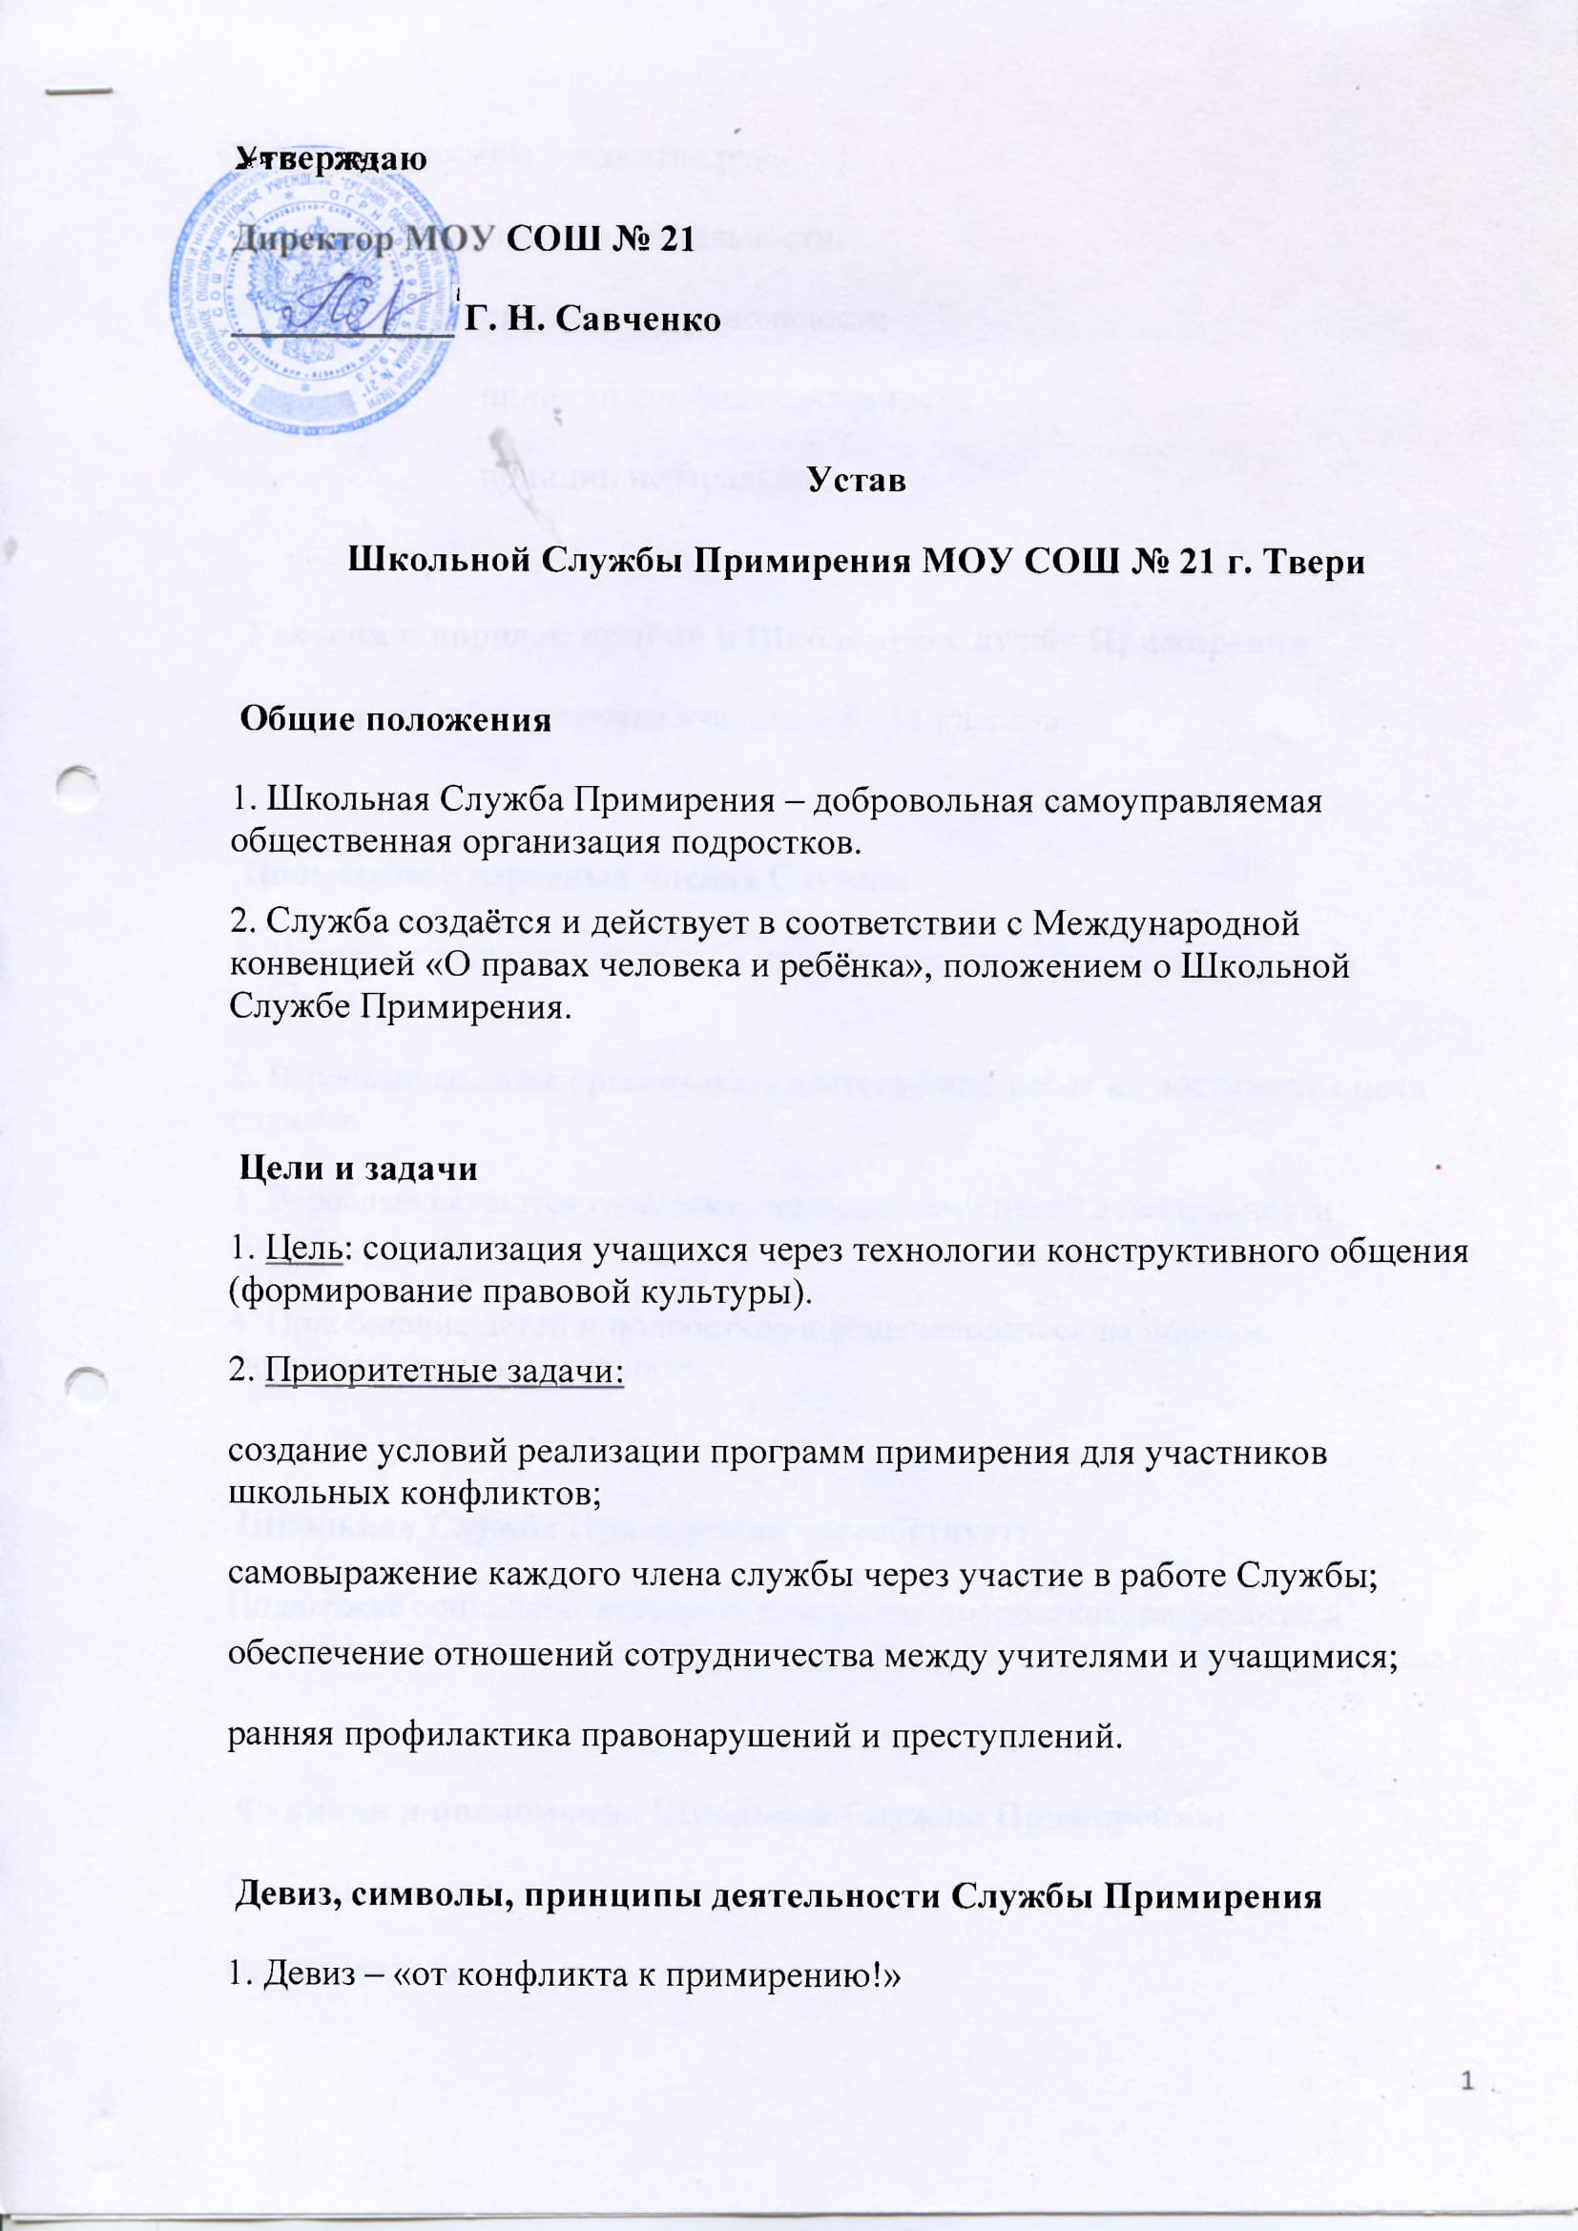
Утверждаю
2. Символ службы – пожатие рук.
3. Основные принципы деятельности:
принцип добровольности принцип конфиденциальности принцип нейтральности принцип взаимоуважения,
принцип равноправия сторон, принцип нейтральности и беспристрастности медиатора, принцип прозрачности процедуры.
Условия и порядок приёма в Школьную Службу Примирения
Членами службы являются учащиеся 8 - 11 классов.

Положение о взрослых членах Службы
1. Взрослые в школьной службе примирения отвечают за защиту прав ребёнка.
2. Взрослые должны организовать деятельность ребят на достижение цели службы.
3. Взрослые являются главными помощниками детей в деятельности службы.
4. Приобщение детей и подростков к общечеловеческим нормам, формирование толерантности.

Школьная Служба Примирения способствует:
Поддержке социально значимых инициатив подростков, разработке и реализации социальных проектов, развитию добровольчества (волонтерства).

Функции и полномочия Школьной Службы Примирения:
Организаторская.
Представительская.
Информационно-пропагандистская.
Методическая.
В пределах этих функций школьная служба имеет следующие полномочия:
представлять школьную службу примирения перед детскими коллективами школы, педагогическим коллективом, родительской общественностью, в общественных и государственных структурах;
планировать и проводить примирительные встречи;
изучать, анализировать и пропагандировать интересный опыт работы;
принимать решения по вопросам общественной жизнедеятельности школьной службы примирения.

Права и обязанности членов Школьной Службы Примирения:
1. Член Школьной Службы Примирения имеет право:
∙ членом службы примирения может стать любой учащийся 8-11 классов школы, старшеклассник или взрослый, кому интересна деятельность организации, кто считает деятельность такой службы полезной, признаёт данный Устав, а также принимает участие в деятельности организации;
∙ участвовать в планировании и корректировании деятельности службы и выполнении принятого плана;
∙ сохранять и развивать традиции своего коллектива;
∙ участвовать в работе печатных органов школы;
∙ приём в Службу примирения осуществляется на добровольных началах;
∙ все члены имеют равные права и обязанности;
∙ на защиту своих прав и интересов.

2. Член Школьной Службы Примирения обязан:
∙ выполнять все требования Устава и принимать активное участие в деятельности Школьной службы примирения;
∙ не разглашать сведения, полученные в ходе программ примирения, за исключением информации о возможном нанесении ущерба для жизни, здоровья и безопасности;
∙ являться независимым посредником, помогающим сторонам конфликта самостоятельно найти решение.

Заключительные положения
1. Настоящий Устав вступает в силу с момента утверждения
2. Изменения в Устав вносятся руководителем Службы по предложению членов Службы.

